مجله علمی – پژوهشی
مهندسی عمران مدرس
دوره بیست دوم، شماره 1، سال14001

مقاوم‌سازی ستونهای دایره‌ای فولادی آسیبدیده با استفاده از CFRP

امید یوسفی^{1*}، امیراحمد هدایت ²، کامبیز نرماشیری³ ، امین شبانی عماری^{‏4}

1- استادیار گروه عمران، واحد زاهدان، دانشگاه آزاد اسلامی، زاهدان، ایران
2- دانشیار گروه عمران، واحد کرمان، دانشگاه آزاد اسلامی، کرمان، ایران
3- دانشیار گروه عمران، واحد کرمان، دانشگاه آزاد اسلامی، کرمان، ایران
4- کارشناسی ارشد گروه عمران، واحد زاهدان، دانشگاه آزاد اسلامی، زاهدان، ایران

Omid.yousefi88@gmail.com

تاریخ دریافت 27/01/1400 تاریخ پذیرش 09/08/1400
چکيده
بیشتر اعضای سازه‌هایی که عمر مفید آن‌ها سپری شده است نیاز به تعمیر دارند، این اعضا ممکن است توسط عوامل مختلف آسیب ببینند که با توجه به هزینه بالای بازسازی، بخش عمده‌ای از بودجه‌ عمرانی کشورهای پیشرفته، سالانه صرف ترمیم و بازسازی این سازه‌ها می‌شود. اعضای فشاری مانند ستون‌ها یکی از مهم‌ترین اجزای سازه هستند که در تحمل و انتقال کلیه‌ بارهای عمودی و جانبی ساختمان نقش اساسی دارند. به طور کلی، هیچ ستونی نمی‌تواند به‌اندازه‌ تمام ظرفیت خود تحمل کند و تحت کمانش دچار شکست می‌شود، درنتیجه‌ بسیاری از پژوهشگران علاقه‌مند به مقاوم‌سازی و افزایش مقاومت ستون با استفاده از مواد و روش‌های جدید هستند. در اين پژوهش ستون‌هاي دايروي شكل فولادي با آسیب اولیه به ‌صورت عمودي یا افقی با درصد‌های مختلف 25، 50، 75 و 100 بررسی شدند و تأثیر استفاده از الیاف پلیمری تقویت‌شده به فیبر کربن (Carbon Fiber Reinforced Polymer) برای مقاوم‌سازی مطالعه شد. تعداد 26 نمونه ستون دایره‌ای شکل فولادی با ارتفاع یکسان و ابعاد آسیب متفاوت تحت بار فشاری توسط نرم‌افزار آباکوس (ABAQUS)، تحلیل شدند. عمده مشکل ستون‌های لاغر، کمانش کلی (Global Buckling) تحت بارهای فشاری است. برای افزایش دقت تحلیل از روش ترکیبی برای مطالعه‌ كمانش‌هاي ناحيه خمیری بعد از كمانش اوليه استفاده شد. به‌این‌ترتیب ابتدا نمونه‌ها تحت تحلیل کمانشی قرارگرفتند و در ادامه از روش تحلیل غیرخطی ریکس (Riks) با در نظر گرفتن ناکاملی (Imperfection) به ‌صورت کلی و موضعی برای تحلیل نمونه‌ها استفاده شد. نتایج نشان داد که ستون آسیب‌دیده دچار کاهش ظرفیت باربری و سختی شد، همچنین شکل افقی آسیب نسبت به شکل عمودی در کاهش باربری نهایی مؤثرتر بود و توانست ظرفیت باربری را در آسیب 100 درصدی تا 52% کاهش دهد که این میزان کاهش نشان داد که هراندازه که طول محیط ستون بیشتر آسیب ببیند شدت کاهش باربری نهایی بیشتر است. همچنین نتایج نشان دادند که حالت بحرانی زمانی است که کل ناحیه‌ آسیب‌دیده دچار تخریب 100 درصدی شود به ‌طوری‌که تأثیر آسیب با درصدهای کمتر از 25 درصد حداکثر 66/2 درصد بود. حالت شکست در ستون لاغر به‌صورت کمانش کلی و موضعی اتفاق افتاد که همه‌ ستون‌ها کمانش کلی را به شکل خم شدن ستون تجربه کردند ولی کمانش موضعی با توجه به نوع آسیب متفاوت بود. برای ستون بدون آسیب، حالت شکست، کمانش کلی با تمرکز در میانه ستون بود؛ در ستون‌ با آسیب افقی 100 درصد، ناحیه‌ آسیب‌دیده دچار جمع‌شدگی شد و ستون با آسیب عمودی حالت شکست را به‌ صورت بازشدگی ناحیه‌ نقص تجربه کرد. در نمونه‌های با درصد آسیب کمتر، کمانش موضعی برای آسیب افقی به شکل تورفتگی مقطع در میانه ستون و برای آسیب عمودی به شکل بیرون آمدگی اتفاق افتاد. مقاوم‌سازي ستون‌ها با الیاف کربنی نشان داد كه اين الياف تأثیر مناسبي در افزایش مقاومت، کنترل گسیختگی و کاهش تنش‌ها در محل آسیب‌دیده دارند و مقاوم‌سازی با 4 لایه الیاف CFRP برای نمونه‌های آسیب‌دیده، توانست مقدار کاهش بار نهایی را تا 51% جبران نماید که نشان از عملکرد مناسب این الیاف در مقاوم‌سازی دارد.
واژگان کليدي: مقاوم‌سازی، ستون آسیب‌دیده، ستون فولادی، کمانش ستون، CFRP
1- مقدمه
امروزه در دنیا بسیاری از سازه‌های زیربنایی که در گذشته ساخته ‌شده‌اند به دلایل مختلف از قبیل تغییر کاربری، مساﺋل خوردگی و خطاهای طراحی، فاقد مقاومت و شکل‌پذیری لازم در برابر بارهای اعمالی تشخیص داده می‌شوند؛ ازآنجایی‌که جایگزینی سازه‌ها وقت و هزینه‌ی زیادی می‌طلبد مقاوم‌سازی یک راه‌حل قابل ‌قبول برای بهبود ظرفیت تحمل بار و افزایش عمر بهره‌برداری است. استفاده از الیاف کربنی‏ با اتصال چسبنده به ‌عنوان یک ‏ماده‌ تقویت‌کننده‌ خارجی برای بازیابی مقاومت ستون‌های فولادی در دهه‌های اخیر مورد مطالعه قرار گرفته ‏است که بیشتر به دلیل نسبت مقاومت بالا به وزن، مقاومت در برابر خوردگی استثنایی و به ‌ویژه ‏مقاومت کششی زیاد این الیاف است.
جیو و ژائو (2004)، از CFRP برای تقویت و مقاوم‌سازی لوله‌ی فولادی درزدار که درز آن‌ها لب‌به‌لب جوش شده بود استفاده کردند، آن‌ها دریافتند که مقاومت کششی این لوله‌ها بین 25% تا 76% افزایش می‌یابد ‎[1]‎‏‏. شت و فام ‎(2006)،‎ در مطالعه‌ای که روی مقاوم‌سازی ستون‌های کوتاه با الیاف CFRP انجام دادند، دریافتند که لایه‌های عرضی در محدود کردن کمانش موضعی بیرونی ستون تأثیر بیشتری دارند و مقاوم‌سازی ظرفیت باربری ستون کوتاه را تا 18% و اعضای بلند را بین 13% تا 23% افزایش می‌دهد ‏[2]‏. جائو و همکاران (2013)، لوله‌های توخالی فولادی را با ورق‌های CFRP تقویت کردند، آن‌ها دریافتند که تعداد لایه‌های استفاده شده، در افزایش مقاومت و سختی لوله‌ها مؤثر است [3]. هی و همکاران (2011)، به بررسی رفتار ستون دایروی فولادی پرشده با بتن معمولی، بتن بازیافتی و مقاوم‌سازی شده با CFRP تحت‌فشار پرداختند. تعداد 10 ستون دایروی مقاوم‌سازی شده با الیاف کربن به ‌صورت آزمایشگاهی مطالعه شدند، بررسی آن‌ها نشان داد که استفاده از CFRP برای مقاوم‌سازی باعث بالا رفتن ظرفیت فشاری و بار کمانش می‌شود و استفاده از این الیاف به ‌صورت نیمه دورپیچ دارای کرنش فشاری محوری کمتر نسبت به دورپیچ کامل است [4]. ژو و همکاران (2021)، استفاده از الیاف CFRP برای مقاوم‌سازی ستون‌های فولادی دایروی شکل پرشده با بتن را بررسی کردند، در این پژوهش ستون‌ها به ‌صورت نرم‌افزاری تحت بارگذاری فشاری مطالعه شدند و نتایج نشان داد که استفاده از الیاف CFRP باعث افزایش بار نهایی در نمونه‌های مقاوم‌سازی شده می‌شود [5]. شهرکی و همکاران (2019)، مطالعه‌ای را روی ستون‌های فلزی دارای نقص انجام دادند آن‌ها از پروفیل قوطی با مقطع 40×40 میلی‌مترمربع با ارتفاع 2500 میلی‌متر استفاده کردند و دریافتند که وجود آسیب باعث کاهش ظرفیت باربری ستون می‌شود و استفاده از CFRP باعث کاهش تنش‌ها در اطراف آسیب می‌شود [6]. کیخا (2019)، مطالعه‌ای را روی ارزیابی عملکرد سازه‌ای اعضای فولادی قوطی شکل آسیب‌دیده و مقاوم‌سازی شده با الیاف CFRP تحت ترکیب بار خمش، پیچش و بار موضعی انجام داد، نتایج نشان داد که آسیب باعث کاهش ظرفیت باربری می‌شود و در طول بارگذاری مقدار تنش‌ها در ناحیه آسیب‌دیده افزایش می‌یابد [7]. ونگ و همکاران (2021)، مطالعه‌ای را روی ستون‌های فولادی دایروی و پرشده با بتن انجام دادند و در این پژوهش ستون‌های مقاوم‌سازی شده با CFRP، تحت ترکیب بار فشاری، خمشی و پیچشی قرار گرفتند و رفتار سازه‌ای و حالت‌های شکست نمونه‌ها بررسی شدند، همچنین رابطه طراحی و تعیین ظرفیت باربری نهایی ستون‌ها تحت این ترکیب بار ارائه شد [8]. یوسفی و همکاران (2017)، در مطالعه‌ای آزمایشگاهی و نرم‌افزاری، مقاوم‌سازی تیر فولادی با آسیب اولیه به ‌صورت یک‌طرفه و دوطرفه روی بال کششی را بررسی کردند، نتایج نشان داد که آسیب دوطرفه باعث کاهش ظرفیت باربری نسبت به آسیب یک‌طرفه می‌شود و همچنین آسیب یک‌طرفه علاوه بر کاهش باربری نهایی، کمانش کلی تیر را افزایش می‌دهد، مقاوم‌سازی با الیاف کاهش باربری را جبران کرد و در کاهش کمانش تیر نیز مؤثر بود [9]. قائم دوست و همکاران (2016)، پژوهشی را در مورد ستون‌های کوتاه قوطی شکل فولادی با آسیب اولیه انجام دادند که در آن آسیب به ‌صورت افقی و عمودی در گوشه و مرکز ستون در نظر گرفته شد، آن‌ها دریافتند که آسیب گوشه تأثیر بیشتری در کاهش بار نهایی دارد [10]. کریمیان و همکاران (2017)، مطالعه‌ای را در مورد مقاوم‌سازي ستون‌هاي فولادی دايروي شكل كوتاه داراي آسیب توسط الیاف کربنی انجام دادند، آن‌ها دریافتند که وجود آسیب باعث کاهش ظرفیت باربری ستون‌های فولادی خواهد شد و آسیب‌های ایجاد شده باعث افزایش تغییر شکل‌های محوری و کمانش موضعی در ستون می‌شود [11]. یوسفی و همکاران (2021)، پژوهشی را روی ستون‌های فولادی دایروی شکل خورده شده به ‌صورت آزمایشگاهی و نرم‌افزاری انجام دادند، آن‌ها از سیستم خوردگی پیش‌رونده برای ایجاد آسیب در دو ناحیه‌ میانه و پایه‌ ستون استفاده کردند؛ شکل آسیب‌ها دایروی با مقطع ثابت به قطر 80 میلی‌متر بود، آن‌ها دریافتند که خوردگی باعث کاهش شکل‌پذیری و اتلاف انرژی در ستون‌های آسیب‌دیده می‌شود [12]. بوچنان و همکاران ‏(2018)، پژوهشی را در مورد کمانش و ضریب لاغری ستون‌های دایروی شکل سرد نورد شده انجام دادند، در این پژوهش که به ‌صورت نرم‌افزاری و آزمایشگاهی انجام شد 5 نوع ستون با سطح مقطع مختلف و طول مختلف بررسی شد و نتایج عددی و آزمایشگاهی با یکدیگر مقایسه شدند [13].
در بیشتر پژوهش‌های گذشته ستون‌ها بدون کمانش اولیه مدل‌سازی شده‌اند در صورتی‌که ستون‌های فولادی هنگام ساخت و حمل‌ونقل دچار کمانش می‌شوند. با توجه به اینکه کمانش کلی و موضعی تأثیر قابل توجه‌ای در تعیین باربری نهایی ستون‌ها دارد، استفاده از روشی که به‌توان این کمانش‌ها را قبل از تحلیل نمونه‌ها اعمال نمود از اهمیت زیادی برخوردار است. همچنین عضو فولادی به دلایل مختلف می‌تواند دچار آسیب شود که به ‌صورت خرابی بخش یا قسمتی از سطح عضو دیده می‌شود. در این پژوهش ناکاملی حاصل از کمانش‌های اولیه، پیش از تحلیل به نمونه‌ها اعمال شد و همچنین ابعاد مختلف آسیب با درصدهای 25، 50، 75 و 100 روی ستون‌ها مطالعه شد؛ در نهایت تأثیر استفاده از الیاف CFRP برای مقاوم‌سازی ستون‌ها بررسی شد.

2- مشخصات مصالح و نمونه‌ها
در اين پژوهش به‌منظور بررسی درصد آسیب و روش‌های مقاوم‌سازی، 26 نمونه ستون تحت بار محوری استاتیکی مطالعه شدند. نمونه‌ بدون آسیب به‌عنوان نمونه‌ شاهد و 25 نمونه ستون دارای درصد مختلف آسیب ‏25، 50، 75 و 100 به شکل‌های افقی و عمودی، که برخی از آن‌ها توسط الیاف کربنی مقاوم‌سازی شده‌اند بررسی شدند؛ در آسیب 25 درصد، ضخامت ‏سطح به‌اندازه‌ 25 درصد نسبت به ضخامت سطح سالم کاهش‌یافته است و در آسیب 100 درصد، کل ناحیه‌ آسیب‌دیده تخریب شده ‏است. ‏انتخاب ابعاد و شکل آسیب با توجه به مطالعه‌ انجام‌شده توسط قائم دوست و همکاران (2016) [10]و کریمیان و همکاران (2017) [11] که از شکل آسیب مستطیلی به ‌صورت افقی و عمودی برای ایجاد نقص روی ستون کوتاه استفاده کردند و همچنین انجام تحلیل‌های اولیه‌ی نرم‌افزاری صورت گرفت.
2-1- مشخصات ستون فولادی
ستون دايروي شكل فولادي مطالعه شده، از نوع سرد نورد شده (Cold-Formed)، با ارتفاع 3083 میلی‌متر، قطر 67/105میلی‌متر و ضخامت 70/2 میلی‌متر است. این مقادیر از مطالعه‌ انجام‌ شده توسط بوچنان و همکاران (2018) [13]، استخراج شده‌اند. مشخصات هندسی ستون دایره‌ای شکل توخالی و خواص مواد آن در جدول (1) ارائه شده است و مشخصات آسیب‌های افقی و عمودی ایجادشده به همراه شرایط مرزی ستون در شکل (1) قابل مشاهده است.
2-2- خواص الیاف کربنی
در اين پژوهش برای مقاوم‌سازی ستون‌ها از الیاف کربنی (SikaWrap®-230 C) [14] با ضریب ارتجاعی 238000 مگاپاسکال، ضخامت نوار 131/0 میلی‌متر و نسبت پواسون 12/0 استفاده شده است. این الیاف به ‌صورت یک‌جهته (Unidirectional) هستند. منحنی تنش-کرنش این مواد، رفتار کشسان خطی را تا مرحله‌ گسیختگی بدون هیچ نقطه‌ جاری شدن مشخصی را نشان می‌دهد. ویژگی‌های الیاف کربنی در جدول (2) آورده شده است.
2-3- خواص چسب
چسب استفاده‌ شده در این مطالعه پیشنهاد شده توسط سازنده‌ الیاف کربنی است. چسبی که معمولاً برای این نوع از الیاف کربنی استفاده می‌شود چسب سیکادور 330 (Sikadur®-330‎) [15] است. این چسب، ضریب ارتجاعی 4500 مگاپاسکال و مقاومت کششی 30 مگاپاسکال را دارد. خواص چسب از مطالعه‌ انجام ‌شده توسط کریمیان و همکاران (2017) [11] و شرکت سازنده استخراج شده است. در جدول (2) مشخصات چسب مورداستفاده در این مطالعه آورده شده است.

جدول 1. ابعاد و خواص ستون فولادی دایره‌ای شکل توخالی
ɛ_{r}  % | F_{u}  (N/mm²) | F_{y}  (N/mm²) | E  (N/mm²) | L/( ω₀ + e₀) | λ | L  (mm) | t  (mm) | D  (mm)
59.0 | 614 | 250 | 226,600 | 1044 | 71.1 | 3083.0 | 2.70 | 105.67
Table 1. Dimensions and properties of CHS column

شکل 1. جزئیات هندسی ستون مقاوم‌سازی شده و بدون مقاوم‌سازی با آسیب افقی و عمودی به همراه شرایط تکیه‌گاهی و بارگذاری
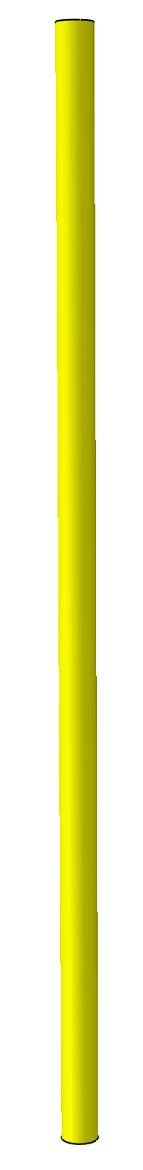
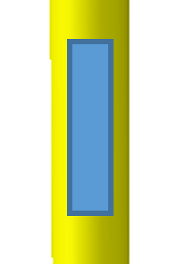
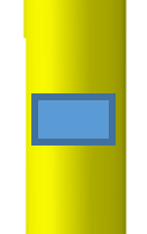
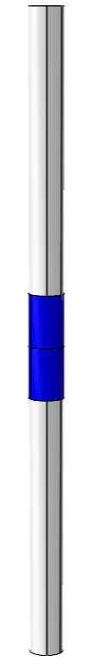
3083 mm
CFRP
A
B
A: Details of horizontal notches
A: Details of vertical notches

200, 150, 100 and 50 mm
30 mm
30 mm
80 and 50 mm
Support conditions
P=1000
kN

Fig. 1. Schematic details of the strengthened and non-strengthened column with horizontal and vertical damage with support and loading conditions

جدول 2. خواص چسب و الیاف کربنی
Ultimate Strain  )%( | Modulus of elasticity  (MPa) | Tensile Strength  (MPa) | Thickness  mm)) | Material
1.8 | 238000 | 4300 | 0.131 | CFRP (SikaWrap_-230 C) [14]
0.9 | 4.5 | 30 | 0.869 | Adhesive (Sikadur_-330) [15]
Table 2. Properties of adhesives and carbon fibers

    - ‏3- مدل‌سازی و تحلیل با نرم‌افزار
    - 3-1- مدل‌سازی
ستون‌ها توسط نرم‌افزار آباکوس 2016 آماده شدند تا رفتار سازه‌ای آن‌ها مطالعه شود. به‌منظور بررسی آثار آسیب و روش‌های مقاوم‌سازی، 26 نمونه ستون مطالعه شدند، كه نمونه‌ بدون آسیب به ‌عنوان نمونه‌ شاهد بررسی شد و ستون‌های دیگر شامل ابعاد مختلف آسیب افقی و عمودی در میانه‌ عضو هستند. به ‌منظور بررسی تأثیر آسیب بر ظرفیت ‌باربری، ابتدا ستون با ابعاد آسیب 50×30 میلی‌مترمربع و درصدهای مختلف 25، 50، 75 و 100 (درصد آسیب با توجه به نسبت ضخامت ناحیه‌ آسیب‌دیده به ضخامت ستون در نظر گرفته شد) بررسی شدند و برای سایر نمونه‌ها آسیب‌های 50 درصد و 100 درصد مطالعه شدند. قابل‌توجه است که برای همه‌ نمونه‌ها عرض مقطع آسیب، به ‌اندازه‌ 30 میلی‌متر و به ‌صورت ثابت درنظرگرفته شد. در شکل (1)، هندسه ستون مقاوم‌سازی شده و بدون مقاوم‌سازی با آسیب افقی و عمودی نشان داده شده است.
3-2-تحلیل اجزای محدود
برای تحلیل نمونه‌ها از نرم‌افزار آباکوس 2016 استفاده شد و تحلیل غیرخطی هندسی و غیرخطی مواد همراه با ناکاملی درنظر گرفته شدند. هیچ قطعه‌ای به شکل صاف و کاملی که در نرم‌افزار مدل می‌شود ساخته نمی‌شود، وجود این ناکاملی‌ها باعث بروز پدیده کمانش در عضو می‌شود، برای ایجاد اندکی تغییر شکل جزئی در مدل‌ها از دستور ناکاملی در نرم‌افزار استفاده شد. در مدل‌سازی برای بررسی رفتار سازه‌ای مقاطع دایره‌ای شکل توخالی و وضعیت تنش‌ها در ضخامت مقطع به ‌ویژه در ناحیه‌ آسیب‌دیده، از المان توپر (Solid)، 20 گرهی (C3D20R) همراه با انتگرال کاهش‌یافته استفاده شد. انتخاب نوع مش توپر، نسبت به مش از نوع پوسته (Shell) که 4 گرهی است، با توجه به تعداد گره‌های بیشتر، دقت بیشتر را سبب می‌شود و از طرفی با توجه به وجود آسیب در ستون‌ها‌، برای بررسی شرایط تنش‌ها در ضخامت عضو، انتخاب مش از نوع توپر انتخاب بهتری است. در این مطالعه دو نوع ناکاملی کلی و موضعی استفاده شدند، برای این منظور نمونه‌ها ابتدا تحت تحلیل کمانشی قرار گرفتند و حالت‌های کمانش موضعی و کلی نمونه‌ها در نظر گرفته شد. سپس ناکاملی کلی که شامل دو مقدار ω₀ + e₀ (ترکیب به‌ ترتیب نقص اولیه و خروج از مرکزیت) و کسری از طول مؤثر L/1000 و دو مقدار ناکاملی موضعی t/10 و t/100 (t ضخامت مقطع) برای تحلیل به نمونه‌ها اعمال شدند.
ω₀ + e₀با توجه به رابطه (1) تعیین شد [16-18]؛ در این رابطه E مدول یانگ، I ممان دوم، Nبار محوری، D متوسط قطر خارجی، ω جابه‌جایی جانبی میانه ستون، _{max}ε و _{min}ε بیشترین و کمترین مقدار کرنش است. که این مقادیر از پژوهش بوچنان و همکاران (2018) [13]، برای ستون 106×3-3080-P استخراج‌ شدند.
$$\frac{EI \left(ε_{max}-ε_{min}\right)}{DN}-ω_{0}=ω_{0}+e_{0}$$ | (1)
بوچنان و همکاران (2018) [13] در تحقیقی که انجام دادند از دو مقدار ناکاملی (ω₀ + e_{0و} t/10) در شبیه‌سازی استفاده کردند که باعث شد نتایج نرم‌افزاری به نتایج آزمایشگاهی خیلی نزدیک باشد و مقدار خطای کمی در تعیین ظرفیت باربری مشاهده شود؛ درنتیجه در این پژوهش نیز این دو مقدار استفاده شدند. درنهایت برای مشاهده کمانش غیرخطی نهایی، از تحلیل ریکس استفاده شد. برای شبیه‌سازی الیاف کربنی و چسب نیز از المان سه‌بعدی توپر به‌صورت 20 گرهی استفاده شد و به دلیل خواص خطی، در نرم‌افزار نیز به‌صورت خطی تعریف شدند. با توجه به اینکه الیاف کربنی دارای ضریب ارتجاعی بالا در جهت طولی هستند و در جهت عرضی چنین ویژگی را ندارند خواص به ‌صورت مقادیر مهندسی اعمال شدند که برای این کار مقدار ضریب ارتجاعی الیاف که در جدول (2) بیان شده است به‌عنوان E₁ و برای مقادیر E₂ و E₃ مقدار 1000 مگاپاسکال درنظرگرفته شد. در نرم‌افزار، الیاف و چسب به‌صورت مواد مرکب (Composite) تعریف شدند به ‌شکلی‌که 8 لایه در نظر گرفته شد که از این میان 4 لایه برای چسب به ضخامت 869/0 میلی‌متر و 4 لایه برای الیاف با ضخامت 131/0 میلی‌متر است (ضخامت الیاف و چسب طبق دستورالعمل کارخانه مدل‌سازی شد و ضخامت آن‌ها در جدول (2) موجود است). برای الیاف کربنی لایه‌های اول و سوم با زاویه‌ صفر درجه و برای لایه‌های دوم و چهارم زاویه‌ 90 درجه در نظر گرفته شد. با این روش لایه‌ها یکی در میان به ‌صورت طولی و عرضی مدل شدند و درنهایت چسب و الیاف با دستور Tie روی ستون نصب شدند.
چگونگی ‏مدل كردن شرايط مرزي در حل مسئله و به دست آوردن نتايج مؤثر است و بايد تا حد امكان به واقعيت نزديك باشد، بر این اساس با توجه به شرایط تکیه‌گاهی ستون در آزمایشگاه، ‏دونقطه مرجع (Refrence point) در بالا و پایین ستون تعریف شدند و شرایط تكيه‌گاهی مفصلی به‌ شکلی‌که همه‌ درجات آزادی انتقالی در بالا و پایین به‌جز امکان تغییر مکان محوری ستون در بالا، بسته شدند و به نقاط مرجع اعمال شدند. همچنین بار به ‌صورت فشاری و از نوع استاتیکی بر سطح مقطع عضو در بالا وارد شد. ‏در تحلیل نمونه‌ها، بارگذاری تا زمانی که نمونه‌ها به حالت شکست برسند و کرنش خمیری حاصل شود ادامه یافت.
3-3-راستی آزمایی نتایج
به‌ منظور راستی آزمایی نتایج شبیه‌سازی با نتایج آزمایشگاهی، ابتدا خواص مواد نمونه‌ کشش فولاد که توسط بوچنان و همکاران (2018) ‏[‏‎13‎‏]‏ به ‌صورت آزمایشگاهی انجام گرفته بود با مدل‌سازی درستی‌آزمایی شد که نمودار تنش و کرنش آن در شکل (2) نشان داده شده است. سپس به دلیل آن‌که نرم‌افزار آباکوس 2016 نیاز به خواص مواد به‌صورت تنش‌های واقعی و کرنش خمیری دارد، این مقادیر با استفاده از رابطه‌های (2 و 3) ‏محاسبه شدند.

(2) | $$ε_{Plastic}=ln \left(1+ ε_{nom}\right)-\frac{σ_{true}}{E}$$
(3) |  | $$σ_{true}= σ_{nom}( 1-ε_{nom})$$

E ضریب ارتجاعی، σ_{nom} تنش مهندسی، ε_{nom} کرنش مهندسی، σ_{true} تنش واقعی و ε_{plastic} کرنش خمیری است. قابل‌ توجه است که برای اعضای فشاری ε_{nom} به‌صورت منفی در رابطه‌ها قرار می‌گیرد. در جدول (1)، خلاصه‌ خواص و هندسه ستون 106×3-3080-P که به ‌صورت آزمایشگاهی انجام شده است بیان شده است. تحلیل حساسیت اندازه شبکه، برای سه اندازه‌ متفاوت 01/0، 015/0 و 02/0 متر در قالب نمودار در شکل (3) نشان داده شده است. اندازه‌ شبکه، دقت نتایج عددی و زمان محاسبات را تحت تأثیر قرار می‌دهد، دقت اندازه‌ 01/0 و 015/0 متر تقریباً یکسان بود و با توجه به زمان تحلیل کمتر، اندازه‌ شبکه‌ 015/0 متر برای مدل‌سازی ستون انتخاب شد. در شکل‌‌ (4)، مقایسه‌ نتایج آزمایشگاهی و نرم‌افزاری نشان داده شده است، همان‌گونه که در شکل مشخص است هماهنگی خوبی بین نتایج آزمایشگاهی و عددی مشاهده می‌شود. با توجه به مقدار خیلی کم تنش‌های پسماند (Membrane residual stresses) در مقاطع دایروی شکل سرد نورد شده، می‌توان از اعمال آن‌ها به نمونه‌ها در زمان تحلیل چشم‌پوشی کرد [19]. پارامترهای استفاده شده در این پژوهش شامل پارامترهای ثابت که عبارت‌اند از دو مقدار 612/0 و923/0 که به ترتیب t/10 و ω₀ + e₀ هستند برای کمانش موضعی و کلی، به همراه استفاده از دو مد اول تحلیل کمانشی به نمونه‌ها اعمال شدند و پارامترهای متغیر شامل تعداد و طول الیاف کربنی، ابعاد، جهت و درصد آسیب است. شرایط مرزی برای تکیه‌گاه به صورتی اعمال شد که فقط در جهت حرکت صفحه دوران داشته باشد و بار در بالای ستون به نمونه‌ها اعمال شد.

شکل2. مقایسه نمودار تنش-کرنش نمونه‌ی آزمایشگاهی ستون 106×3-3080-P و مدل‌سازی نرم‌افزاری

Fig. 2. Comparison of stress-strain diagram of 106 × 3-3080-P column and software modeling

برای درستی‌آزمایی مدل‌سازی الیاف کربنی، ستون کوتاه دارای مقاوم‌سازی (نمونهH1-100-10-2T2L) که توسط کریمیان و همکاران (2017) [11] به ‌صورت آزمایشگاهی انجام شده است شبیه‌سازی شد. در نرم‌افزار لایه‌های اول و سوم با زاویه‌ صفر درجه و برای لایه‌های دوم و چهارم زاویه‌ 90 درجه در نظر گرفته شد. در واقع به دلیل مدول پایین در جهت عرضی، در آزمایشگاه نیز الیاف به ‌صورت یکی در میان طولی و عرضی نصب می‌شوند شکل (5). این نوع روش نصب برای الیاف کربنی از نوع پارچه‌ای (CFRP sheets)، به‌طورمعمول استفاده می‌شود.

شکل 3. نمودار حساسیت اندازه شبکه، برای ستون 106×3-3080-P به‌صورت آزمایشگاهی[13] و مدل‌سازی با اندازه‌ شبکه‌ مختلف

Fig. 3. Mesh size sensitivity diagram, for column 106 × 3- 3080-P 106 [13] and modeling

شکل4. کمانش کلی ستون 106×3-3080-P : الف) به‌صورت آزمایشگاهی [13] ، ب) مدل‌سازی نرم‌افزاری در این پژوهش
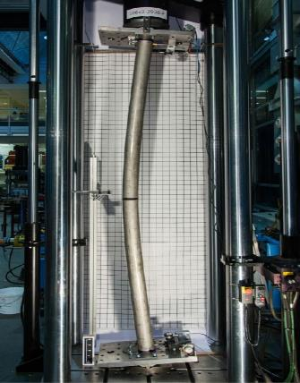
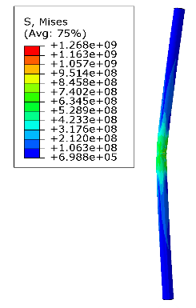
b
a

Fig. 4. Global buckling of the column 106 × 3-3080-P: a) Laboratory [13], b) Software modeling in this research

شکل 5. چگونگی قرار گرفتن الیاف به دور ستون دایره‌ای شکل فولادی در آزمایشگاه

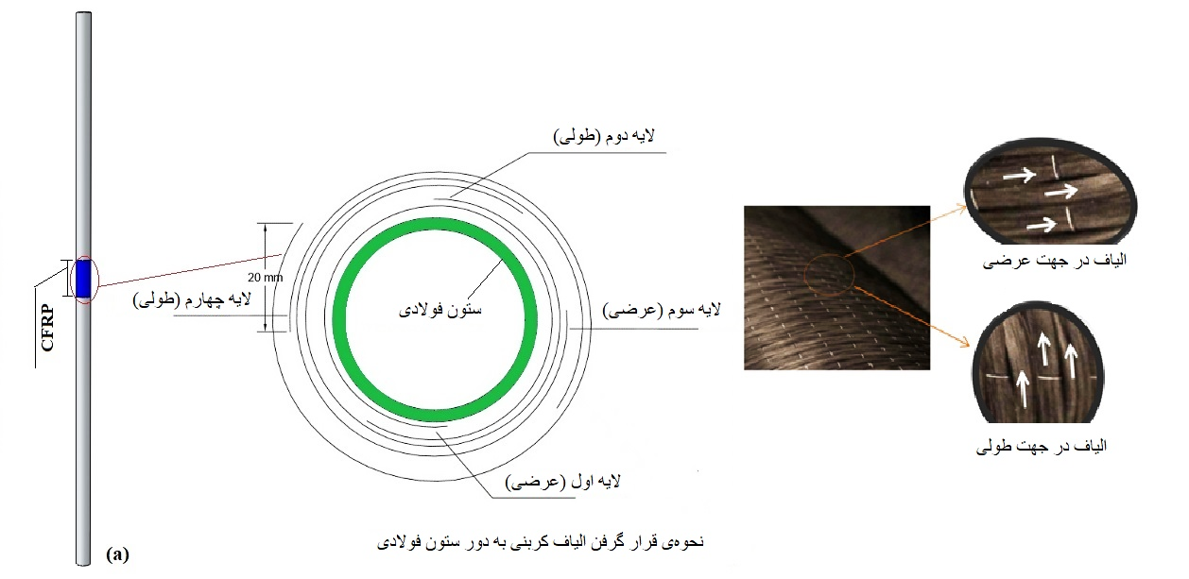
First layer

Second layer
Third layer
Fourth layer
First layer
Second layer
Third layer
Fourth layer
Steel column

Fig. 5. Strengthening method of the circular steel column in the laboratory

شکل‌های (6 و 7) نشان می‌دهند که مدل‌سازی الیاف با دقت مناسبی انجام گرفته است.

شکل 6. گسیختگی الیاف CFRP برای ستون H1-100-10-2T2L انجام‌شده به ‌صورت آزمایشگاهی [11] و نرم‌افزاری در این پژوهش
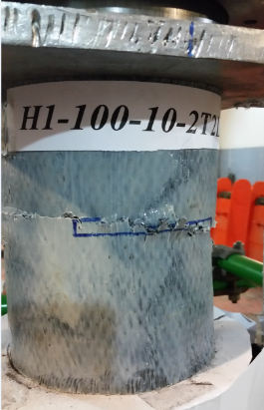
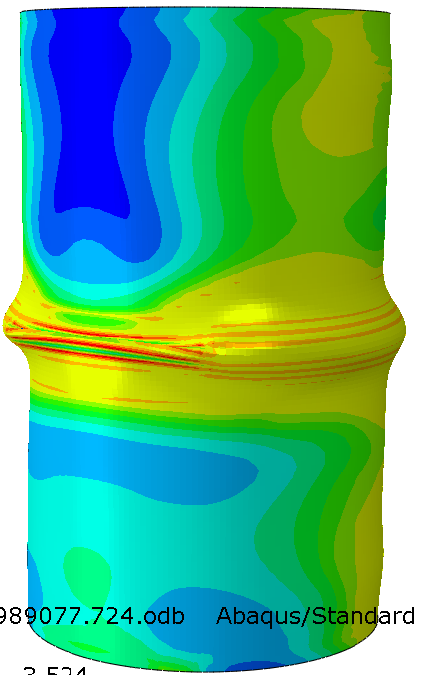
CFRP rupture

Fig. 6. CFRP rupture for H1-100-10-2T2L performed in laboratory [11] and software in this research

شکل 7. نمودار نیرو به تغییر مکان برای ستون ‏H1-100-10-2T2L‎‏ انجام‌شده به ‌صورت آزمایشگاهی‎]‎‏11‏‎[‎‏ و نرم‌افزاری در این پژوهش

Fig. 7. Force to displacement diagram for H1-100-10-
2T2L performed experimentally [11] and software in this research.
3-4- نام‌گذاری نمونه‌ها
در این مطالعه مقاطع فولادی شامل یک نمونه کنترل و مقاطع آسیب‌دیده دارای عرض ثابت به‌اندازه‌ی30 میلی‌متر هستند. نمونه‌ کنترل ( نمونه‌ بدون آسیب و مقاوم‌سازی) برای اینکه بار نهایی سایر نمونه‌ها با آن سنجیده شود تحلیل شد. براي نام‌گذاري مدل‌ها از افقي و عمودي بودن، اندازه‌ مقطع آسیب‌دیده، تعداد و اندازه‌ی طول الیاف کربنی استفاده شده است كه آسیب افقي با (H ) و آسیب عمودي با (V) نشان داده شد. در نام‌گذاری نمونه‌ها، علامت درصد نشان‌دهنده‌ درصد آسیب است و در نمونه‌های دارای مقاوم‌سازی تعداد لایه‌های کربنی، به ‌صورت دولایه (2L)، چهارلایه (4L) و عدد آخر نشان ‌دهنده‌ طول الیاف کربنی است.
براي نمونه در ستون H-50-30-50% :
H: نشان‌دهنده‌ شکل آسیب به ‌صورت افقی، 50: نشان‌دهنده‌ طول مقطع آسیب به میلی‌متر، 30: نشان‌دهنده‌ عرض مقطع آسیب به میلی‌متر و عدد آخر درصد آسیب است.
در نمونه‌V-200-30-4L250 ، V: نشان‌دهنده‌ شکل آسیب به ‌صورت عمودی، 200: نشان‌دهنده‌ طول مقطع آسیب به میلی‌متر، 30: نشان‌دهنده‌ عرض مقطع آسیب به میلی‌متر، 4L250 :مقاوم‌سازی با 4 لایه الیاف کربنی به طول 250 میلی‌متر است. شایان ذکر است که در نمونه‌های مقاوم‌سازی شده میزان آسیب به ‌صورت حالت بحرانی و 100 درصد انتخاب شده است. مشخصات كليه نمونه‌ها در جدول (3) آورده شده است.

4- تفسیر و تحلیل نتایج
4-1- ظرفیت باربری
در جدول (3) نتایج تحلیل نرم‌افزاری نمونه‌های مقاوم‌سازی و بدون مقاوم‌سازی نشان داده شده است. به ‌منظور بررسی تعداد و طول مؤثر الیاف کربنی، از2 یا 4 لایه و سه طول 250، 500 و 1000 میلی‌متر برای مقاوم‌سازی استفاده شدند. همچنین برای بررسی تأثیر درصد آسیب، ابتدا ستون با آسیب افقی 30×50 میلی‌مترمربع با درصدهای مختلف آسیب 25، 50، 75 و 100 مطالعه شد و برای سایر نمونه‌ها درصد‌های 50 و 100 اعمال شد. با توجه به اینکه دو پارامتر وقت و هزینه، از عوامل تأثیرگذار در انتخاب روش مناسب برای مقاوم‌سازی اعضای فولادی هستند، برای مقاوم‌سازی در ابتدا از دولایه الیاف کربنی استفاده شد. با توجه به اینکه استفاده از دولایه الیاف کربنی ظرفیت باربری ستون آسیب‌دیده را به‌طور کامل جبران نکرد درنهایت از چهار لایه الیاف کربنی برای مقاوم‌سازی استفاده شد. چگونگی مقاوم‌سازی بر اساس مطالعه‌ آزمایشگاهی و عددی انجام‌شده توسط کریمیان و همکاران (2017) [11]، که از چهار لایه الیاف کربنی به ‌صورت طولی و عرضی استفاده کرده‌اند صورت گرفت، درصد افزایش یا کاهش باربری نهایی نمونه‌ها نسبت به نمونه‌ کنترل مقایسه شد. با توجه به جدول (3) وجود آسیب افقی در ستون H-50-30 با ابعاد 30×50 میلی‌مترمربع و درصد آسیب 25%، باعث کاهش باربری نهایی به‌اندازه‌ی 66/2 درصد و برای آسیب‌های50% و 75% میزان کاهش باربری نهایی به ترتیب 5/6 و 10 درصد مشاهده شد. پس از آسیب 75%، ظرفیت باربری به میزان قابل‌توجه کاهش یافت به ‌طوری‌که با آسیب100%، کاهش 20 درصدی در مقدار باربری نهایی دیده شد.
در شکل (8)، نمودار مقایسه‌ باربری نهایی ستون H-50-30 دارای آسیب افقی با درصدهای مختلف نشان داده شده است. همچنین مشاهده می‌شود که عمده کاهش باربری زمانی اتفاق می‌افتد که آسیب 100 درصدی به وجود آید و کل مقطع آسیب‌دیده دچار خرابی شود. باید توجه داشت که وجود آسیب در میانه ستون که تحت بار فشاری است و کمانش کلی دارد، باعث شد که سختی ستون به میزان قابل‌ملاحظه‌ای کم شود. درواقع نسبت به میزان بار ثابت، ستون در زمانی که آسیبی به آن وارد می‌شود مقاومت کمتری دارد و دچار کمانش و تغییر مکان افقی بیشتر نسبت به ستون سالم می‌شود. با افزایش ابعاد آسیب به‌اندازه‌ی 30×80 میلی‌مترمربع در نمونه‌ H-80-30 میزان کاهش باربری برای آسیب‌های 50 و 100 درصد به ترتیب از 3/8 درصد به 52 درصد رسید. شکل (9)، مقایسه‌ی نمودار دو ستون H-50-30-100% و H-80-30-100%را نشان می‌دهد.
برای جبران آسیب به وجود آمده طول‌های مختلف الیاف کربنی استفاده شدند. شکل (10)، نشان‌دهنده تأثیر مناسب الیاف در جبران سختی و ظرفیت باربری ستون است. به ‌شکل کلی استفاده از این الیاف با توجه به ضریب ارتجاعی بالایی که دارند سختی ستون را افزایش دادند و ناحیه‌ آسیب‌دیده پوشش یافت. افزایش باربری نهایی برای ستون H-50-30-4L1000 که مقاوم‌سازی شده با طول 1000 میلی‌متر است به‌اندازه‌ی 18 درصد نسبت به ستون سالم و 38 درصد نسبت به همان ستون بدون مقاوم‌سازی بود. ازآنجایی‌که هدف از این پژوهش جبران آسیب به وجود آمده و رساندن ظرفیت باربری به میزان نمونه‌ بدون آسیب است، مقاوم‌سازی ستون‌های آسیب‌دیده با الیاف به طول 1000 میلی‌متر، میزان باربری نهایی را بیشتر از ستون سالم نشان داد که ازنظر اقتصادی به ‌صرفه نیست، درنتیجه طول مقاوم‌سازی 250 میلی‌متر برای سایر نمونه‌ها انتخاب شد.
اعمال آسیب 50×30 میلی‌مترمربع به‌صورت عمودی باعث شد که ستون باربری نهایی برابر با 2/140 کیلونیوتن را تجربه کند. به دلیل تأثیر ناچیز آسیب عمودی نسبت به شکل افقی آن، طول‌های 100، 150 و 200 میلی‌متر نیز به ‌صورت عمودی و تخریب 100 درصد بررسی شدند که به ترتیب ظرفیت باربری 58/134، 1/130 و 88/128 کیلونیوتن حاصل شد. به ‌منظور مطالعه درصد آسیب با توجه به ضخامت مقطع، مقادیر آسیب 25، 50، 75 و 100 درصد نیز مطالعه شدند که شکل‌های افقی آسیب‌ها آثار مخرب‌تری را نشان دادند. در شکل (11) نمودار مقایسه‌ نیرو به تغییر مکان برای آسیب افقی و عمودی نشان داده شده است.
با توجه به تأثیر بیشتر آسیب افقی نسبت به شکل عمودی آن، می‌توان نتیجه گرفت هرچه مقدار عرض آسیب ( در طول کمان افقی ستون دایره‌ای) بیشتر می‌شود سختی ستون نیز نسبت به طول عمودی، به میزان قابل‌ملاحظه‌ای کاهش می‌یابد و باعث شکست سریع‌تر ستون می‌شود. همچنین شرایط تکیه‌گاهی و ایجاد کمانش کلی در میانه ستون، نیز می‌تواند به‌ عنوان عاملی مهم در مقدار کاهش سختی و مقاومت ستون مؤثر باشد.

جدول 3. مشخصات، ابعاد آسیب و ظرفیت باربری نمونه‌ها
No | Specimen | Deficiency |  |  | CFRP length (mm) | Load bearing Capacity
 |  | Length (mm) | Width (mm) | Position |  | Load (kN) | Increase/ decrease (%)
1 | Control | N/A | N/A | N/A | N/A | 150.2 | -
2 | H-50-30-25% | ‏50‏ | ‏30‏ | Horizontal | N/A | 146.4 | -2.66
3 | H-50-30-50%‎ | ‏50‏ | ‏30‏ | Horizontal | N/A | 140.2 | -6.5
4 | H-50-30-75%‎ | ‏50‏ | ‏‎30‎‏ | Horizontal | N/A | 135.3 | -10
5 | H-50-30-‎‎100%‎ | ‏50‏ | ‏‎30‎‏ | Horizontal | N/A | 120.5 | -20
6 | H-80-30-50%‎ | ‏80‏ | ‏‎30‎‏ | Horizontal | N/A | 137.74 | -8.3
7 | H-80-30-‎‎100%‎ | ‏80‏ | ‏‎30‎‏ | Horizontal | N/A | 72.46 | -52
8 | H-50-30-‎‎2L250‎ | ‏50‏ | ‏‎30‎‏ | Horizontal | 250 | 137.51 | -8.44
9 | H-50-30-‎‎4L250‎ | ‏50‏ | ‏‎30‎‏ | Horizontal | 250 | 154.85 | +3
10 | H-50-30-‎‎4L500‎ | ‏50‏ | ‏‎30‎‏ | Horizontal | 500 | 166.18 | +10
11 | H-50-30-‎‎4L1000‎ | ‏50‏ | ‏‎30‎‏ | Horizontal | 1000 | 177.78 | +18
12 | H-80-30-‎‎4L250‎ | ‏80‏ | ‏‎30‎‏ | Horizontal | 250 | 148.8 | -1
13 | V-50-30-25%‎ | ‏50‏ | ‏‎30‎‏ | Vertical | N/A | 149.4 | -0.53
14 | V-50-30-50%‎ | ‏50‏ | ‏‎30‎‏ | Vertical | N/A | 147 | -2.13
15 | V-50-30-‎‎100%‎ | ‏50‏ | ‏‎30‎‏ | Vertical | N/A | 140.2 | -6.6
16 | V-100-30-‎‎50%‎ | ‏100‏ | ‏‎30‎‏ | Vertical | N/A | 145.75 | -2.96
17 | V-100-30-‎‎100%‎ | ‏100‏ | ‏‎30‎‏ | Vertical | N/A | 134.58 | -10
18 | V-150-30-‎‎50%‎ | ‏150‏ | ‏‎30‎‏ | Vertical | N/A | 143.8 | -4.26
19 | V-150-30-‎‎100%‎ | ‏150‏ | ‏‎30‎‏ | Vertical | N/A | 130.1 | -13.3
20 | V-200-30-‎‎50%‎ | ‏200‏ | ‏‎30‎‏ | Vertical | N/A | 142.1 | -5.39
21 | V-200-30-‎‎100%‎ | ‏200‏ | ‏‎30‎‏ | Vertical | N/A | 128.88 | -14
22 | V-50-30-‎‎2L250‎ | ‏50‏ | ‏‎30‎‏ | Vertical | 250 | 146.2 | -2.66
23 | V-50-30-‎‎4L250‎ | ‏50‏ | ‏‎30‎‏ | Vertical | 250 | 156.12 | +3.9
24 | V-100-30-‎‎4L250‎ | ‏100‏ | ‏‎30‎‏ | Vertical | 250 | 155.88 | +3.7
25 | V-150-30-‎‎4L250‎ | ‏150‏ | ‏‎30‎‏ | Vertical | 250 | 154.1 | +2.5
26 | V-200-30-‎‎4L250‎ | ‏200‏ | ‏‎30‎‏ | Vertical | 250 | 153 | +1.8
Table 3. Specifications, damage dimensions and bearing capacity of the samples

‏ شکل 8. نمودار نیرو به تغییر مکان برای ستون با درصد آسیب افقی مختلف

Fig. 8. Force-Displacement of the columns with different horizontal damage percentages
شکل 9. نمودار مقایسه نیرو به تغییر مکان ستون‌های داری آسیب به شکل افقی نسبت به نمونه کنترل

Fig. 9. Force-Displacement of the columns with horizontal damage comparison to the control sample
شکل 10. نمودار نیرو به تغییر مکان برای ستون‌های دارای آسیب افقی و مقاوم‌سازی شده با الیاف کربنی

Fig. 10. Force-Displacement diagram for horizontal damaged columns strengthened with carbon fiber

شکل 11. نمودار مقایسه نیرو به تغییر مکان ستون‌های دارای آسیب افقی نسبت به آسیب قائم

Fig. 11. Force-Displacement comparison of the columns with horizontal and vertical damage

4-2- حالت‌های شکست و خرابی نمونه‌ها
نمونه‌های مقاوم‌سازی شده و بدون مقاوم‌سازی تحت بارگذاری فشاری ‏توسط نرم‌افزار تحلیل شدند و تا زمان رسیدن به باربری نهایی و مشاهده ‏کرنش‌های خمیری، بارگذاری ادامه یافت. در شکل (12-الف)، نمونه با ‏آسیب افقی و درصد آسیب 50 درصد است که اعمال بار علاوه بر کمانش ‏کلی ستون باعث به ‌وجود آمدن تورفتگی اطراف آسیب و افزایش تنش‌ها ‏در این ناحیه شد. برای ستون با همان اندازه و درصد آسیب ولی به ‏شکل عمودی، حالت شکست به شکل بیرون آمدگی در ناحیه آسیب ‏که به ‌اصطلاح به شکست پافیلی (‏Elephant foot failure‏) معروف ‏است مشاهده شد‎ ‎‏(شکل12-ب)‏‎.‎‏ در شکل (13-الف)، برای نمونه بدون ‏مقاوم‌سازی و دارای آسیب افقی 100 درصد، افزایش بارگذاری باعث ‏تشدید تنش‌ها در اطراف ناحیه آسیب‌دیده شد و بعد از گذر از مرحله ‏کشسان ستون تغییر شکل داد. علاوه بر کمانش کلی در راستای ستون، ‏کمانش موضعی به ‌صورت جمع‌شدگی در لبه‌های آسیب به وجود آمد و ‏در ادامه کمانش کلی ستون منحرف به سمتی دیگر شد. برای ستون با ‏آسیب 100 درصد به شکل عمودی، افزایش بارگذاری سبب افزایش سطح ‏مقطع آسیب شد و پس از تشدید تنش‌ها، کمانش موضعی به وجود آمد. ‏درواقع در آسیب عمودی تمایل به باز شدن لبه‌های ناحیه آسیب ‌دیده ‏مشاهده شد (شکل 13-ب). برای مقاوم‌سازی از چهار لایه الیاف کربنی ‏استفاده شد که باعث تأخیر در کمانش موضعی در ناحیه آسیب‌دیده ‏شد. همان‌گونه که در شکل‌های‌ (13-پ و 13-ت) قابل مشاهده است ‏الیاف کربنی در ناحیه‌ آسیب‌دیده دارای شدت تنش بیشتری ‏هستند و به حالت گسیختگی رسیده‌اند.‏

شکل 12. مقایسه حالت‌های شکست نمونه‌ها: (الف) نمونه H-50-30-50%؛ (ب) نمونه V-50-30-50%
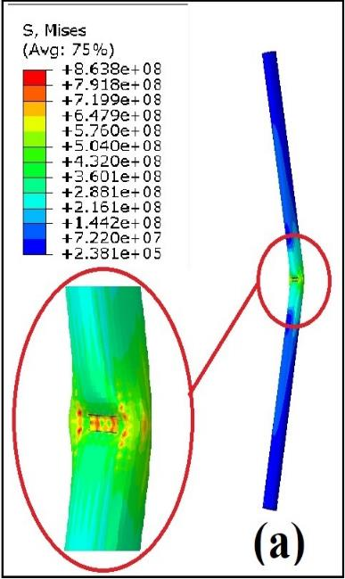
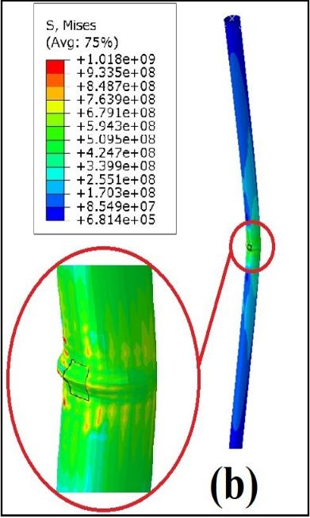
a
b

Fig. 12. Comparison failure modes of the samples: (a) H-50-30-50%; (b) V-50-30-50%
شکل 13. مقایسه‌ حالت‌های شکست نمونه‌ها: (الف) نمونه‌ H-80-30-100%؛ (ب) نمونه‌ی V-200-30-100% ؛ (پ) نمونه‌ H-80-30-4L250 ؛ (ت) نمونه‌ V-200-30-4L250

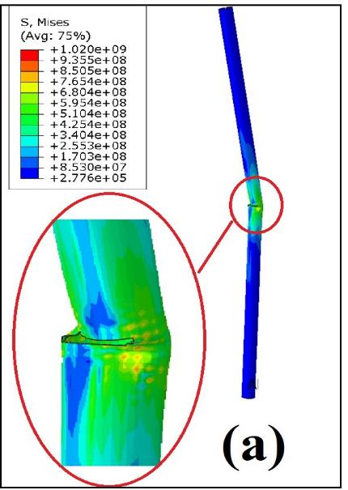
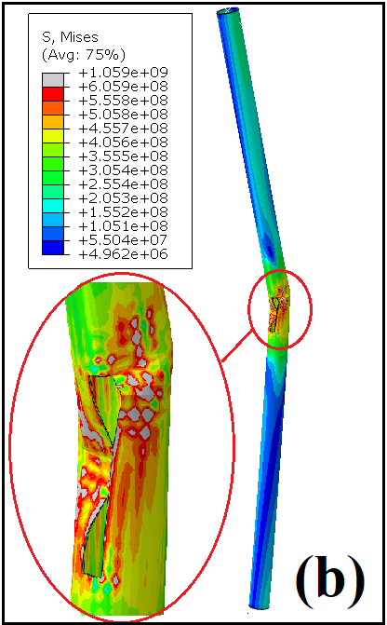
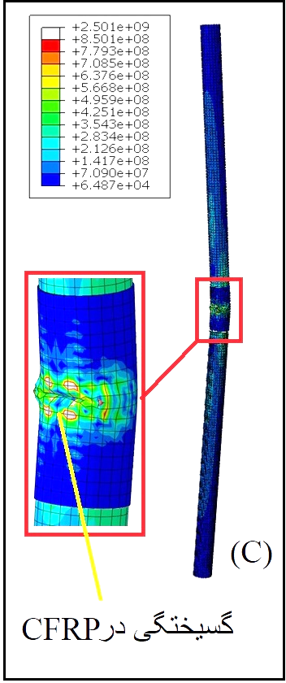
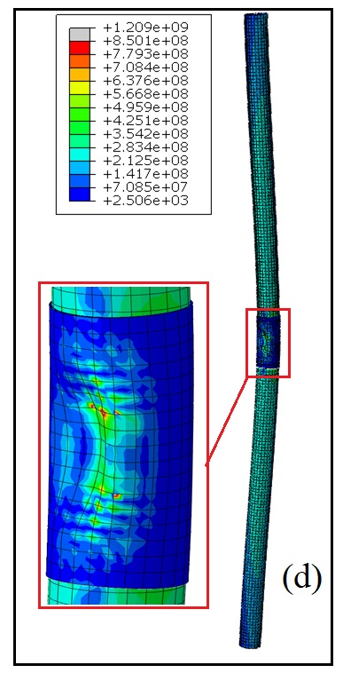
CFRP Rupture
a
b
c
d

Fig. 13. Comparison failure modes of the samples: (a) H-80-30-100%; (b) V-200-30-100%; (c) H-80-30-4L250; (d) V-200-30-4L250

‏5- نتیجه‌گیری
در اين پژوهش با استفاده از نرم‌افزار اجزاي محدود آباکوس 2016 به تحليل و بررسي اثر آسیب بر ظرفیت باربری و گسیختگی ستون آسیب‌دیده پرداخته شد و در ادامه برای مقاوم‌سازي ستون‌هاي دايروي شكل آسیب‌دیده از دو و چهار لایه الياف کربنی استفاده شد. در مدل‌سازي ستون، ابتدا برای به دست آوردن حالت‌های کمانش، تحلیل کمانشی انجام شد. در ادامه برای رسیدن به حالت شکست و مشاهده کمانش‌های بعد از کمانش اولیه از تحلیل غيرخطي ریکس و اعمال مقادیر ناکاملی استفاده شده است. هدف اصلي اين پژوهش، بررسی درصد آسیب، شکل و ابعاد آن در کاهش باربری نهایی ستون و مقاوم‌سازي جهت جبران كاهش مقاومت ایجاد شده در ستون‌هاي دايروي شكل فولادي بود. برای این منظور تعداد 26 نمونه ستون که دارای آسیب به شکل افقی و عمودی بودند بررسی و مقایسه شدند که نتایج زیر حاصل شد.
- در ستون داراي آسیب با ابعاد 30×50 میلی‌مترمربع با درصد آسیب متفاوت، تأثیر آسیب بر ستون نشان داد که عمده کاهش باربری نهایی زمانی اتفاق افتاده است که 100 درصد ناحیه‌ی آسیب دچار تخریب شده است. درحالی‌که برای آسیب 25 درصد میزان کاهش ظرفیت باربری برای آسیب افقی 66/2 درصد و برای ستون با آسیب عمودی این مقدار کمتر از یک درصد مشاهده شد که نشان‌دهنده‌ عدم لزوم مقاوم‌سازی برای جبران کاهش بار به‌ ویژه در شکل عمودی آسیب برای آسیب‌های کمتر از 25 درصد است.
- در ستون داراي آسیب افقی با ابعاد 30×50 میلی‌مترمربع در وسط عضو، وجود آسیب ظرفيت تحمل بار در ستون دايروي شكل را تا 20 درصد كاهش داد، كه استفاده از 4 لايه الياف کربنی ظرفيت باربری نهایی تقليل يافته را به‌ طور كامل جبران کرد. الياف کربنی با محصور نمودن ستون دايروي شكل فولادي باعث به تأخیر انداختن كمانش موضعي شدند و شدت تنش‌ها را در ناحیه آسیب کاهش دادند.
- ستون‌های دارای آسیب افقی نسبت به ستون با شکل آسیب عمودی، به‌طور قابل‌ملاحظه‌ای کاهش ظرفیت باربری را تجربه کردند. با توجه به نتایج می‌توان نتیجه گرفت یکی از دلایل نسبت کاهش بیشتر در آسیب افقی، اعمال آسیب در بخش زیادی از محیط ستون و در مرکز آن انجام شده است و چون ستون تحت بار محوری خالص است، تمرکز کمانش کلی در این ناحیه اتفاق افتاده است و ستون نتوانسته است عملکرد سازه‌ای مناسبی را نشان دهد.
- حالت‌های شكست در نمونه‌ کنترل به ‌صورت کمانش کلی با تمرکز در میانه ستون، در نمونه‌هاي داراي آسیب افقی بدون الياف کربنی، كمانش موضعي به شکل جمع شدگی لبه‌های ناحیه‌ آسیب‌دیده و برای آسیب عمودی، کمانش موضعی به ‌صورت بازشدگی لبه‌های آسیب مشاهده شد. باید توجه داشت که کمانش کلی در طول ستون برای همه ستون‌ها اتفاق افتاده است؛ در خصوص نمونه‌هاي تقویت‌شده به ‌وسیله‌ الياف، تمرکز تنش‌ها در اطراف ناحیه آسیب‌دیده مشاهده شد.

6- مراجع
‎[1] Jiao H., Zhao XL. 2004 CFRP strengthened butt-welded very high strength (VHS) circular steel tubes. Thin-Walled Structures, 42(7), 963-78.
‎[2] Shaat A., Fam A. 2006 Axial loading tests on short and long hollow structural steel columns retrofitted using carbon fibre reinforced polymers. Canadian Journal of Civil Engineering, 33(4), 458-70.
‎[3] Gao XY., Balendra T., Koh CG. 2013 Buckling strength of slender circular tubular steel braces strengthened by CFRP. Engineering Structures, 46, 547-56.
‎[4] Dong H., Jiangfeng D., Qingyuan W. & Xuelian C. 2011 Mechanical behaviour of recycled concrete filled steel tube conlumns strengthened by CFRP. International Conference on Multimedia Technology, 26-28.
‎[5] Xu Y., Tang H, Chen J., Jia Y. & Liu R. 2021 Numerical analysis of CFRP-confined concrete-filled stainless steel tubular stub columns under axial compression. Journal of Building Engineering, 37, 102130.
‎[6]‎ Shahraki M., sohrabi MR., Azizian G. & Narmashiri K. 2019 Reliability Assessment of CFRP-Strengthened Deficient Steel SHS Columns AUT Journal of Civil Engineering, 3(1), 23-36.
[7] Keykha AH. 2019 Structural performance evaluation of deficient steel members strengthened using CFRP under combined tensile, torsional and lateral loading. Journal of Building Engineering, 24, 100746.
‎[8] Wang YH., Wang YY., Zhou XH. & et al. 2021 Coupled ultimate capacity of CFRP confined concrete-filled steel tube columns under compression-bending-torsion load. Structures, 31, 558-75.
‎[9] Yousefi O., Narmashiri K., Ghaemdoust MR. 2017 Structural behaviors of notched steel beams strengthened using CFRP ‎strips. Steel and Composite Structures, 25(1), 35-43.‎
‎[10] Ghaemdoust MR., Narmashiri K., Yousefi O. 2016 Structural behaviors of deficient steel SHS short columns strengthened ‎using CFRP. Construction and Building Materials, 126, 1002-11.‎
‎[11] Karimian M., Narmashiri K., Shahraki M. & Yousefi O. 2017 Structural behaviors of deficient steel CHS short columns ‎strengthened using CFRP. Journal of Constructional Steel Research, 138, 555-64.‎
‎[12] Yousefi O., Narmashiri K., Hedayat AA. & Karbakhsh A. 2021 Strengthening of corroded steel CHS columns under axial compressive loads using CFRP. Journal of Constructional Steel Research, 178, 106496.‎
‎[13] Buchanan C., Real E., Gardner L. 2018 simulation and design of cold-formed stainless steel CHS columns. Thin-‎Walled Structures, 130, 297-312.‎
‎[14] Sika, in, Sika Warp -230 C. Product Data Sheet, 13/06/2006.‎
‎[15] Sikadur, in, Sikadur-330.Product Data Sheet, 21/02/2012.‎
‎[16] Huang Y., Young B. 2014 Experimental investigation of cold-formed lean duplex stainless steel beam-columns. Thin-Walled ‎Structures, 76, 105-17.‎
‎[17] Zhao O., Gardner L., Young B. 2016 Structural performance of stainless steel circular hollow sections under combined axial ‎load and bending–Part 1: Experiments and numerical modelling. Thin-Walled Structures, 101, 231-9.‎
‎[18] Zhao O., Rossi B., Gardner L. & Young B. 2015 Behaviour of structural stainless steel cross-sections under combined loading–‎Part I: Experimental study. Engineering structures, 89, 236-46.‎
‎[19] Cruise R., Gardner L. 2008 Residual stress analysis of structural stainless steel sections. Journal of Constructional Steel ‎Research, 64(3), 352-66.‎

Strengthening of defected circular steel columns using CFRP

Omid Yousefi ^{1*}, Amir Ahmad Hedayat ², Kambiz Narmashiri ³, Amin Shabani Ammari ⁴

1. Department of Civil Engineering, Zahedan Branch, Islamic Azad University, Zahedan, Iran
3. Department of Civil Engineering, Kerman Branch, Islamic Azad University, Kerman, Iran
4. Department of Civil Engineering, Zahedan Branch, Islamic Azad University, Zahedan, Iran
2. Department of Civil Engineering, Zahedan Branch, Islamic Azad University, Zahedan, Iran

Omid.Yousefi88@gmail.com
Abstract
Most members of structures whose useful life has elapsed need to be repaired. These members may be damaged by a variety of factors. Due to the high cost of reconstruction, a large portion of countries’ development budgets are spent annually repairing and rehabilitate these structures. Compressive members such as columns are one of the most important components in a structure that play a major role in bearing and transporting all the vertical and lateral loads of the building. Basically, no column can bear to its fullest capacity and is failed by buckling. As a result, many researchers are interested in retrofitting and increasing column strength using new materials and methods. In this investigation, damaged circular hollow section steel columns with vertical and horizontal notches and different percentages of 25, 50, 75 and 100% were examined, also the effects of Carbon Fiber Reinforced Polymer (CFRP) for strengthening has been studied. 26 specimens of steel Circular Hollow Section (CHS) column with the same height and different damage dimensions under compressive load were analyzed by ABAQUS 2016 software. The main problem with slender columns is the global buckling under compressive loads. In order to improve the accuracy of the analysis, a combined method was used to study the post-buckling of the plastic zone. For this purpose, the specimens were first subjected to elastic buckling analysis and then Riks non-linear analysis with global and local imperfections was conducted. The results showed that the defect reduces the bearing capacity and rigidity of the steel columns and horizontal defect is more effective in reducing ultimate load in compare to vertical damage. Horizontal-defective columns experienced ‎significantly lower load bearing capacity than ‎vertical-defective columns and can reduce final load up to 52% ‏ in 100% damage, which this reduction indicated that by increasing damage along the perimeter of the column section, final load decreased sharply. The results also showed that it is critical when the deficiency zone is entirely destroyed, while the effect of damage less than 25% was maximum 2.66%. Columns failure occurred in the form of global and local buckling; in all cases global buckling emerged in the form of the column bending, but the local buckling was different according to the type of the damage. ‎Failure modes of the control column is global ‎buckling with focus on the middle of the ‎column, for non-strengthened specimens with ‎horizontal and 100% damage, local buckling‎‏ ‏is shrinkage of ‎notch edges and for vertical notch is defect ‎edges opening. In specimens with a lower percentage of damage, local buckling occurred for horizontal defects in the form of the inward buckling on the middle and for the vertical ones was outward buckling. ‎Strengthening of columns retrofitted with CFRP presented that these kind of fibers have a positive effect on significant gaining ultimate load capacity, delaying defect buckling, controlling fractures and reducing stresses at the damaged area. CFRP strengthening of defected cases using 4 layers, restored the reduction of ultimate load up to 51%, which shows the proper performance of the fibers in retrofitting.

Keywords: Strengthening; Damaged column; Steel column; Column buckling; CFRP

